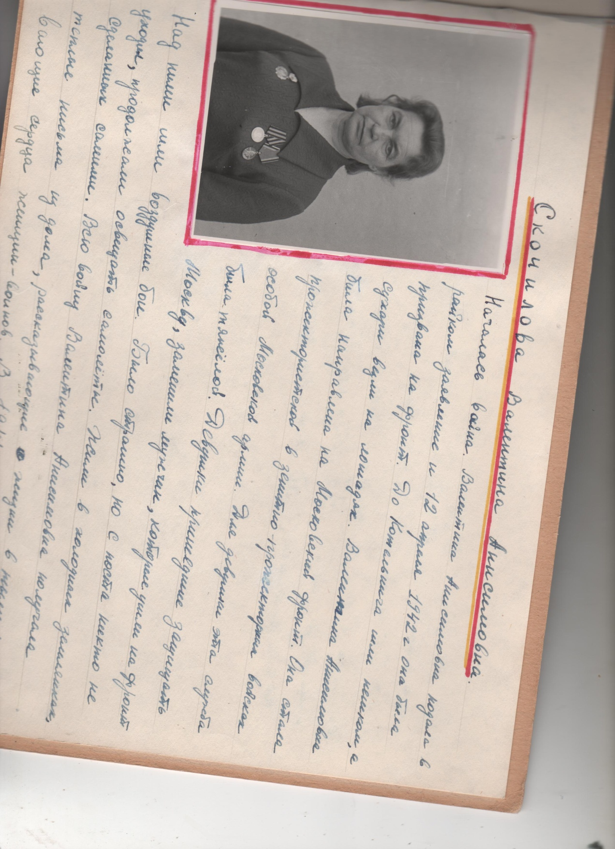Скочилова Валентина Анисимовна.
Началась война, и Валентина Анисимовна подала заявление в райком. 12 апреля 1942 года была призвана на фронт. До Котельнича шли пешком, а сухари везли на лошадях.
Была направлена на Московский фронт. Стала прожектористкой в зенитно-прожекторных войсках особой Московской армии. Для девушек эта служба была тяжелой. Им пришлось полностью заменить мужчин, ушедших на фронт. Над ними шли воздушные бои. Было страшно, но с поста никто не уходил, продолжали освещать самолеты. Жили в холодных землянках, сделанных своими руками. Всю войну Валентина получала письма из дома, рассказывающие о жизни в тылу. Письма согревали душу женщин-воинов.
В 1944 году Валентина Анисимовна получила звание младшего сержанта.
Она была участницей Парада Победы в Москве 9 мая 1945 года, 24 мая состоялся Парад на Красной Площади Советских войск. И она снова была его участницей.
Награды: медаль «За победу над Германией»

Скочилова Валентина Анисимовна
Год рождения: __.__.1921
место рождения: Кировская обл., Даровский р-н, д. Белеенки
№ наградного документа: 89
дата наградного документа: 06.04.1985
№ записи: 1519869648
Орден Отечественной войны II степени


Использованный материал:
- Альбом «Женщины-даровляне, участницы Великой Отечественной войны»
- Официальный сайт «Подвиг народа»

